1．程序结构
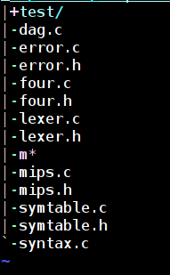
程序采用纯C语言编写，编写shell脚本文件m进行批量编译。

2．类/方法/函数功能
2.1词法分析lexer.c
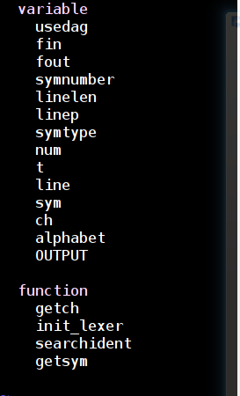
usedag：是否使用dag图优化
fin：文件读入指针
fout：文件输出指针
symnumber：指定字符转换到词素编号的数组
linelen：当前行缓冲的长度
linep：当前读取的行指针
symtype：词素类型
num：最近读到的常量
line：行缓冲数组
sym：当前读到的词素字符串
ch：当前读到的字符
alphabet：保留字数组

getch(int)：从行缓冲读入一个字符，并使用是否跳过空的标志(处理字符串常量读入需要)
init_lexer()：初始化词法分析程序
searchident()：二分查找当前读入的词素
2.2 语法语义分析 syntax.c
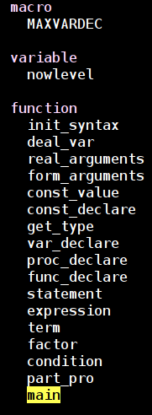
MAXVARDEC：宏常量，定义一次能定义多少种同一类型的变量
nowlevel：当前处理代码所在层数
init_syntax()：初始化程序
deal_var()：处理带var的引用参数
real_arguments()：处理实在参数
form_arguments()：处理形式参数
const_value()：处理常量值
const_declare()：处理常量定义
get_type()：处理复杂变量类型
var_declare()：处理变量声明
proc_declare()：处理过程声明
func_declare()：处理函数声明
statement()：处理语句
expression()：处理表达式
term()：处理项
factor()：处理因子
condition()：处理条件语句
part_pro()：处理分程序
main()：编译器主函数，调用词法分析，基本块划分，dag图优化，目标代码生成。
2.3符号表管理symtable.c
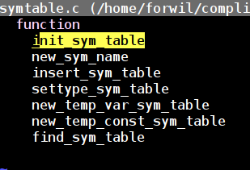
init_sym_table()：初始化符号表
new_sym_name()：新建一块区域存储符号表名
insert_sym_table()：新建符号表项
settype_sym_table()：设置某符号表项的类型（回填）
new_temp_var_sym_table()：新建临时变量
new_temp_const_sym_table()：新建临时常量
find_sym_table()：通过名字搜索符号表项
2.4四元式及基本块划分four.c
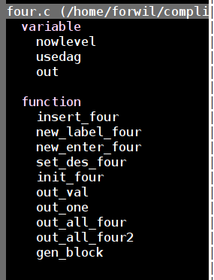
nowlevel：全局变量，当前四元式代码层级
usedag：是否使用dag图优化
out：四元式输出的类型字符
insert_four()：新建四元式
new_level_four()：新建一个标签四元式
new_enter_four()：新建一个函数入口四元式
set_des_four()：设置四元式的des项（回填）
init_four()：初始化四元式
out_val()：输出四元式的某个项
out_one()：输出某个四元式
out_all_four()：输出未优化的四元式
out_all_four2()：输出经过Dag图优化的四元式
gen_block()：生成基本块
2.5 代码生成 mips.c
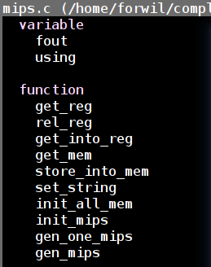
fout：输出文件指针
using[]：寄存器池标志
get_reg()：获取寄存器
rel_reg()：释放寄存器
get_into_reg()：将某个符号表项所代表的元素放进申请到的寄存器里
get_mem()：获取某个符号表项的内存地址
store_into_mem()：将某个寄存器的值存到某个地址里
set_string()：预处理符号串常量
init_all_mem()：根据符号表处理变量偏移
init_mips()：初始化代码生成
gen_one_mips()：读取一条四元式生成mips
gen_mips()：将所有四元式生成完整的mips
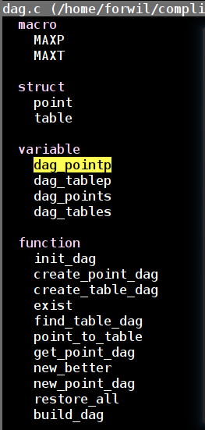
2.6：Dag图优化
MAXP：Dag图节点最大个数
MAXT：Dag图中符号表最大个数
struct point：Dag图的数据结构
struct table：Dag图中符号表的数据结构
dag_pointp：Dag图节点个数
dag_points[]：Dag图数组
dag_tablep：Dag图中符号表个数
dag_tables[]：Dag图中符号表数组
init_dag()：初始化Dag图生成
create_point_dag()：新建Dag图节点
create_table_dag()：新建Dag图符号表项
exist()：判断是否已经存在某个满足要求的Dag图节点
find_table_dag()：寻找指向某个符号表的Dag图符号表项
point_to_table()：寻找指向某个Dag节点的Dag图符号表项
get_point_dag()：获取某个变量的Dag图节点，若不存在则新建一个
new_better()：生成新的四元式
restore_all()：导出生成至今的Dag图
build_dag()：构建Dag图
2.7 错误信息输出error.c
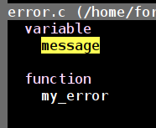
message[]：错误代号指定的错误信息
my_error()：输出当前错误的错误信息

3．调用依赖关系
【说明各类之间的关系，方法/函数之间的调用关系】

4．符号表管理方案
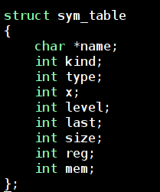
【说明符号表的数据结构、管理算法】

5．存储分配方案
【说明运行时的存储组织及管理方案，运行栈结构*】

6. 解释执行程序*
【说明解释执行程序的数据结构，关键算法，及解释执行过程】

7. 四元式设计*
【对采用的四元式进行详细说明】

8. 优化方案*
【说明代码优化有关的数据结构、关键算法】

9. 出错处理
【说明出错处理方案、错误信息及含义】

三．操作说明

1．运行环境
【说明搭建运行环境的步骤】

2．操作步骤
【详细说明操作步骤】

四．测试报告

1．测试程序及测试结果
【给出提供的测试程序以及每个程序的测试结果，无需截屏】

2．测试结果分析
【说明测试程序对语法成分的覆盖情况】

五．总结感想
【说明在完成课程设计中的收获、认识和感想】

注：【】内的文字为文档模板说明，完成的作业中需去掉。
标*的章节需根据题目的难度进行取舍。

